**OBEC SULISLAV**

**Obecně závazná vyhláška obce č. 1/2021**

**kterou se stanovují pravidla pro pohyb psů na veřejném prostranství   
v obci Sulislav**

Zastupitelstvo obce Sulislav se na svém zasedánídne 14.6.2021 usnesením č. 10/2/2021 usneslo vydat na základě ustanovení § 24 odst. 2 zákona č. 246/1992 Sb., na ochranu zvířat proti týrání, ve znění pozdějších předpisů, a v souladu s ustanovením § 10 písm. d), § 35 a § 84 odst. 2 písm. h) zákona č. 128/2000 Sb., o obcích (obecní zřízení), ve znění pozdějších předpisů, tuto obecně závaznou vyhlášku:

**Čl. 1**

**Pravidla pro pohyb psů na veřejném prostranství**

1. Stanovují se následující pravidla pro pohyb psů na veřejném prostranství v obci[1]):
   1. **na veřejných prostranstvích v obci, vyznačených** v příloze č. 1, která je nedílnou součástí této obecně závazné vyhlášky, je možný pohyb psů pouze na vodítku a s náhubkem.
   2. na veřejných prostranstvích v obci, vyznačených na mapce v příloze č. 1, která je nedílnou součástí této obecně závazné vyhlášky, se zakazuje výcvik psů,
2. Splnění povinností stanovených v odst. 1 zajišťuje fyzická osoba, která má psa na veřejném prostranství pod kontrolou či dohledem [2]).
3. Pravidla stanovená v odst. 1 se nevztahuje na psy při jejich použití dle zvláštních předpisů[3]).

**Čl. 2**

**Účinnost**

Tato vyhláška nabývá účinnosti patnáctým dnem po dni vyhlášení.

##### 

……………. ………………

Vladimír Finna Milan Strohschneider

místostarosta starosta obce

Vyvěšeno na úřední desce dne: 21.6.2021

Sejmuto z úřední desky dne: 7.7.2021

Příloha č. 1 k obecně závazné vyhlášce obce Sulislav č. 1/2021, kterou se stanovují pravidla pro pohyb psů na veřejném prostranství v obci Sulislav

**k.ú. Sulislav p.č.:**

959/8, 974/1, 1234/1 část, 978/6, 1238/3, 1172 část, 995/1, 959/7, 961/1, 1362 část, 1258, 994/1, 959/6, 93/1, 93/4, 959/5, 993/1, 993/2, 993/4, 1/4, 1006, 996/1, 959/1 část

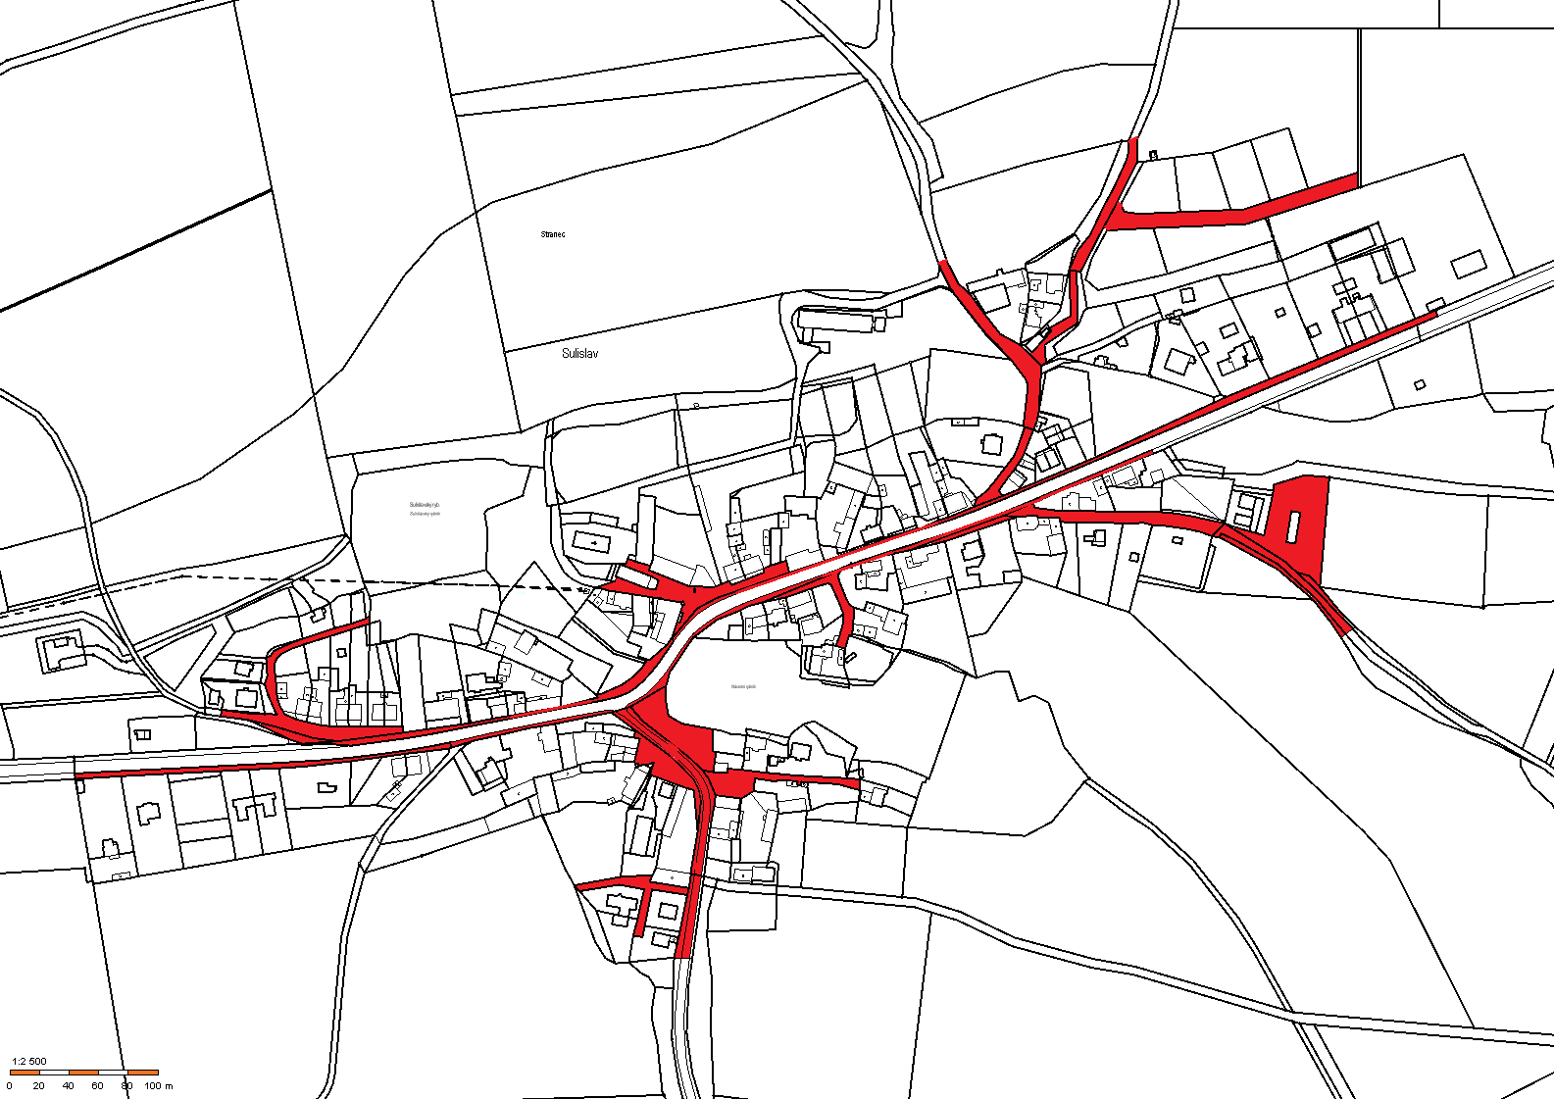

1. ) § 34 zákona č. 128/2000 Sb., o obcích (obecní zřízení), ve znění pozdějších předpisů.
2. ) Fyzickou osobou se rozumí např. chovatel psa, vlastník psa či jiná doprovázející osoba. Odchyt toulavých a opuštěných zvířat řeší např. § 42 zákona č. 166/1999 Sb., o veterinární péči a o změně některých souvisejících zákonů (veterinární zákon), ve znění pozdějších předpisů. Problematiku upravují rovněž další zvláštní právní předpisy, např. zákon č. 89/2012 Sb., občanský zákoník, ve znění pozdějších předpisů.
3. ) Např. zákon č. 273/2008 Sb., o Policii České republiky, ve znění pozdějších předpisů, zákon č. 553/1991 Sb., o obecní policii, ve znění pozdějších předpisů.